Grundwortschatz 4: Mensch und Umwelt

4.2.: Personen
39 Vokabeln

4.2.1. Familienmitglieder
māter, mātris, f.: die Mutter
pater, patris, m.: der Vater
parentēs, parentum, m. (Pluralwort): die Eltern
Hinweis: Auch die Singularform parēns wird verwendet.
fīlius, fīliī, m.: der Sohn
fīlia, fīliae, f.: die Tochter
soror, sorōris f.: die Schwester
frāter, frātris, m.: der Bruder
līberī, līberōrum, m. (Pluralwort): die (freien) Kinder
avus, avī, m.: der Großvater
propinquus, propinquī, m.: der Verwandte
maiōres, maiōrum, m. (Pluralwort): die Vorfahren
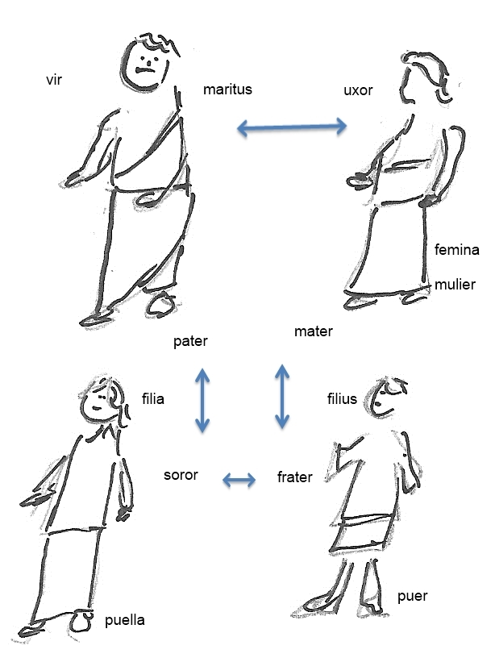

4.2.2. Ehegatten
uxor, uxōris, f.: die Ehefrau
marītus, marītī, m.: der Ehemann
coniunx, coniugis, m. und f.: der Gatte/die Gattin

4.2.3. Lebensalter
infāns, infantis, m./f.: das kleine Kind
puer, puerī, m.: der Junge, das Kind
puella, puellae, f.: das Mädchen
adulēscēns, adulēscentis, m.: der junge Mann (etwa zw. 14 und 30 Jahren)
iuvenis, iuvenis, m.: der junge Mann (zwischen 20 und 45 Jahren)
fēmina, fēminae, f.: die Frau
mulier, mulieris, f.: die Frau
vir, virī, m.: der Mann
senex, senis, m.: der alte Mann

4.2.4. Soziale Rollen und Aufgaben („Berufe“)
faber, fabrī, m.: der Handwerker
medicus, medicī, m.: der Arzt
magister, magistrī, m.: der Lehrer
mīles, mīlitis, m.: der Soldat
artifex, artificis, m.: der Künstler

Landwirtschaft
agricola, agricolae, m.: der Bauer
Agricola wird nach der a-Deklination dekliniert, ist aber masculinum.
rūsticus, rūsticī, m.: der Bauer
Daher kommen die Wörter:
ager (der Acker, 4.3.: Landschaft) + colere (bebauen) ⇒ agricola
rūs (das Land, 4.3: Landschaft) ⇒ rūsticus

Herr und Sklave
servus, servī, m.: der Sklave
ancilla, ancillae, f.: die Sklavin
serva, servae, f.: die Sklavin
dominus/domina, dominī, m./dominae, f.: der Herr / die Herrin
lībertus, lībertī, m.: der Freigelassene (d.h. ein ehemaliger Sklave)

Patron und Klient
patrōnus, patrōnī, m.: der Anwalt, der Sachwalter, der Patron
cliēns, clientis, m.: der Klient
In der römischen Gesellschaft gab es ein besonderes Abhängigkeitsverhältnis: Freie Bürger konnten sich unter den Schutz eines Mächtigeren stellen, des patronus. Dieser verteidigte sie auch vor Gericht.
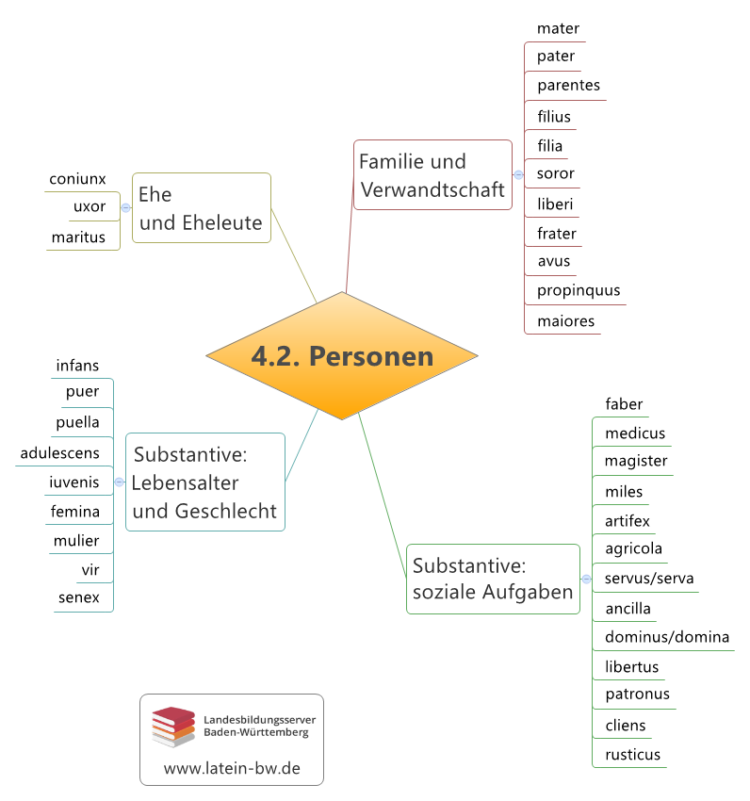

4.2.5. Freund und Feind
amīcus/amīca, amīci, m./amīcae, f.: der der Freund/die Freundin (auch: die Geliebte)
inimīcus, inimīci, m.: der Feind (Gegensatz zu amicus)
comes, comitis, m. und f.: der Begleiter, die Begleiterin
adversarius, adversarii, m.: der Feind
hostis, hostis, m.: der Feind (meist im politischen Sinn)

URL dieser Seite: http://www.schule-bw.de/faecher-und-schularten/sprachen-und-literatur/latein/sprache/grundwortschatz/mensch-und-umwelt/personen.html

